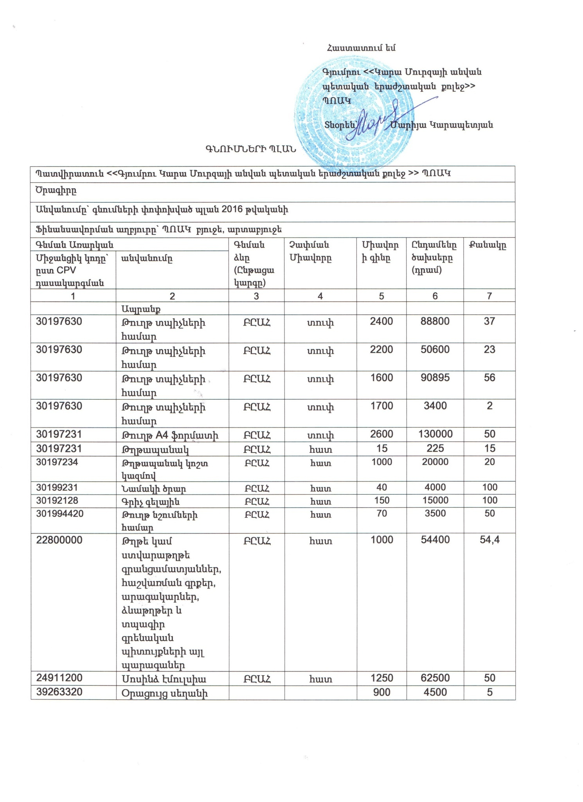

39263320 | Օրացույց պատի | ԲԸԱՀ | հատ | 3500 | 17500 | 5
39263410 | Ամրակ մետաղյա փոքր | ԲԸԱՀ | հատ | 180 | 9000 | 50
39263420 | Ամրակ մետաղյա մեծ | ԲԸԱՀ | հատ | 400 | 20000 | 50
30192100 | Ռետին հասարակ | ԲԸԱՀ | հատ | 100 | 2000 | 20
30192750 | Ֆլորմաստերների հավաքածու | ԲԸԱՀ | հատ | 600 | 6000 | 10
30192760 | Սրիչ սովորական | ԲԸԱՀ | հատ | 150 | 3000 | 20
39263600 | Գրչատուփ գրասենյակային | ԲԸԱՀ | հատ | 700 | 3500 | 5
22852000 | Թղթապանակներ | ԲԸԱՀ | հատ | 350 | 700 | 2
22851000 | Արագակարներ | ԲԸԱՀ | հատ | 900 | 4500 | 5
22851000 | Արագակարներ | ԲԸԱՀ | հատ | 80 | 2400 | 30
22851000 | Արագակարներ | ԲԸԱՀ | հատ | 150 | 2550 | 17
22851000 | Արագակարներ | ԲԸԱՀ |  | 80 | 4800 | 60
22813000 | Հաշվառման գրքեր | ԲԸԱՀ | հատ | 450 | 2250 | 5
22813000 | Հաշվառման գրքեր | ԲԸԱՀ | հատ | 450 | 450 | 1
22813000 | Հաշվառման գրքեր | ԲԸԱՀ | հատ | 450 | 1800 | 4
30192122 | Ինքնահոս գրիչ | ԲԸԱՀ | հատ | 80 | 2320 | 29
30192121 | Գնդիկավոր գրիչ | ԲԸԱՀ | հատ | 200 | 1200 | 6
30192800 | Ինքնակպչուն պիտակներ | ԲԸԱՀ | հատ | 200 | 800 | 4
30192800 | Ինքնակպչուն պիտակներ | ԲԸԱՀ | հատ | 150 | 750 | 5
30192127 | Գրչատուփեր | ԲԸԱՀ | հատ | 300 | 600 | 2
30192100 | Ռետիներ | ԲԸԱՀ | հատ | 80 | 800 | 10
30192100 | Ռետիներ | ԲԸԱՀ | հատ | 120 | 2400 | 20
24911200 | Սոսնձող նյութեր | ԲԸԱՀ | հատ | 150 | 1800 | 12
24911200 | Սոսնձող նյութեր | ԲԸԱՀ | հատ | 180 | 360 | 2
22817000 | Օրագրերի և ամենօրյա նշումների տետրեր | ԲԸԱՀ | հատ | 530 | 530 | 1
30192122 | Ինքնահոս գրիչ | ԲԸԱՀ | հատ | 100 | 300 | 3
24911200 | Սոսնձող նյութեր | ԲԸԱՀ | հատ | 350 | 1400 | 4
24911200 | Սոսնձող նյութեր | ԲԸԱՀ | հատ | 350 | 1050 | 3
30192121 | Գնդիկավոր գրիչ | ԲԸԱՀ | հատ | 700 | 700 | 1
22816000 | Նշումների տետր | ԲԸԱՀ | հատ | 400 | 400 | 1
30197320 | Կարիչներ | ԲԸԱՀ | հատ | 2200 | 2200 | 1
30197221 | Ամրակների | ԲԸԱՀ | հատ | 120 | 120 | 1
22822000 | Բիզնես ձևաթղթեր | ԲԸԱՀ | տուփ | 250 | 2750 | 11
22822000 | Բիզնես ձևաթղթեր | ԲԸԱՀ | հատ | 10 | 130 | 13
22822000 | Բիզնես ձևաթղթեր | ԲԸԱՀ | տուփ | 10 | 690 | 69
30237251 | Համակարգչի մաքրման հավաքածուներ | ԲԸԱՀ | հատ | 1800 | 5400 | 3
39132300 | Կախովի ֆայլեր | ԲԸԱՀ | հատ | 1000 | 2000 | 2
39132300 | Կախովի ֆայլեր | ԲԸԱՀ | հատ | 500 | 500 | 1
39132300 | Կախովի ֆայլեր | ԲԸԱՀ | հատ | 2000 | 4000 | 2
30192130 | Մատիտներ | ԲԸԱՀ | հատ | 80 | 2080 | 26
30192130 | Մատիտներ | ԲԸԱՀ | հատ | 100 | 2000 | 20
22815000 | Տետրեր | ԲԸԱՀ | հատ | 30 | 300 | 10
22114400 | նոտաներ | ԲԸԱՀ | հատ | 350 | 3500 | 10
30197221 | Ամրակների | ԲԸԱՀ | հատ | 150 | 300 | 2
30192160 | Շտրիխներ | ԲԸԱՀ | հատ | 200 | 200 | 1
39224320 | Սպունգներ | ԲԸԱՀ | հատ | 150 | 150 | 1
39831241 | Օճառ ձեռքի | ԲԸԱՀ | հատ | 260 | 13000 | 50
39831242 | Լվացքի փոշի ձեռքով լվանալու համար | ԲԸԱՀ | հատ | 887 | 44350 | 50
39836000 | Ավել սովորական | ԲԸԱՀ | հատ | 750 | 7500 | 10
33761000 | Զուգարանի թուղթ | ԲԸԱՀ | հատ | 100 | 26800 | 268
39831240 | Մաքրող նյութեր | ԲԸԱՀ | հատ | 700 | 18000 | 20
19260000 | սփռոց | ԲԸԱՀ | հատ | 25000 | 75000 | 3
39221210 | ափսե | ԲԸԱՀ | հատ | 2500 | 15000 | 6
39831245 | û×³é, Ñ»ÕáõÏ | ԲԸԱՀ | հատ | 350 | 350 | 1
31224100 | Խրոցների եղանիկներ և վարդակներ | ԲԸԱՀ | հատ | 880 | 4400 | 5
44531300 | Պտուտակագամ | ԲԸԱՀ | հատ | 200 | 1400 | 7
33141124 | Բարձիկներ սուր և կտրող գործիքների համար | ԲԸԱՀ | հատ | 1275 | 5100 | 4
31224100 | Մակել շտեպցել պատի | ԲԸԱՀ | հատ | 150 | 450 | 3
24911200 | Սիլիկոն | ԲԸԱՀ | հատ | 1200 | 1200 | 1
31531000 | Հասարակ լամպ | ԲԸԱՀ | հատ | 300 | 600 | 2
31531000 | Հասարակ լամպ | ԲԸԱՀ | հատ | 300 | 600 | 2
18141000 | Ձեռնոց | ԲԸԱՀ | հատ | 500 | 1500 | 3
44115810 | Կառնեզ | ԲԸԱՀ | հատ | 600 | 12000 | 20
24911200 | Սոսինձ Պվա 3կգ | ԲԸԱՀ | հատ | 4900 | 9800 | 2
31224100 | Մակել շտեպցել պատի | ԲԸԱՀ | հատ | 730 | 2190 | 3
31224100 | Մակել վիկլուչատել պատի | ԲԸԱՀ | հատ | 720 | 1440 | 2
31224100 | Մակել վիկլուչատել պատի | ԲԸԱՀ | հատ | 880 | 4400 | 5
44531300 | Շուռուպ | ԲԸԱՀ | հատ | 209 | 1460 | 7
31214110 | Զատիչներ | ԲԸԱՀ | հատ | 150 | 450 | 3
44531300 | Շուռուպ գլխարկով | ԲԸԱՀ | հատ | 314 | 220 | 7
39190000 | Պաստառ | ԲԸԱՀ | հատ | 16530 | 132240 | 8
44111700 | Սալիկներ | ԲԸԱՀ | Մ² | 5939,52 | 478910 | 80.63
31531400 | ջահեր | ԲԸԱՀ | հատ | 50000 | 250000 | 5
22213000 | Ամսագրեր | ԲԸԱՀ | հատ | 6000 | 72000 | 12
79112000 | ներկայացուցչական ծառայություններ | ԲԸԱՀ | մետր | 4250 | 109600 | 26
44423750 | Ջրահեռացման դիտանցքների ծածկեր | ԲԸԱՀ | Հատ | 3000 | 15000 | 5
45232130 | Ջրահեռացման դիտանցքների ծածկեր | ԲԸԱՀ | հատ | 3000 | 9000 | 3
45232130 | Ջրահեռացման դիտանցքների ծածկեր | ԲԸԱՀ | հատ | 3000 | 39000 | 13
44115310 | Բարձրացվող շերտավարագույրներ (մեխանիկական) | ԲԸԱՀ | հատ | 31250 | 250000 | 8
39138330 | Բազկաթոռ Ղեկավարի | ԲԸԱՀ | հատ | 80000 | 80000 | 1
 | Հայելի |  |  |  | 150000
 | ՈՒղեգորգ |  |  |  | 160000
09134210 | Դիզելային վառելանյութ | ԲԸԱՀ | լիտր | 370 | 695600 | 1880
22610000 | Տպիչի թանաք | ԲԸԱՀ | հատ | 4000 | 24000 | 6
22610000 | Տպիչի թանաք | ԲԸԱՀ | հատ | 6000 | 18000 | 3
22610000 | Տպիչի թանաք | ԲԸԱՀ | հատ | 4500 | 49400 | 10
30125000 | Տպիչի թմբուկ | ԲԸԱՀ | հատ | 6500 | 6500 | 1
30125000 | Տպիչի ռաքել | ԲԸԱՀ | հատ | 5000 | 5000 | 1
 | Աշխատանք
 | Ծառայություն | ԲԸԱՀ | հատ
22130000 | Գովազդային էջեր <<Հայաստանի քոլեջները և արհեստագործական ուսումնարանները 2015-2016թթ>> տեղեկատույում | ԲԸԱՀ | էջ | 23000 | 23000 | 1
22211000 | Դասական աճուրդի Հայտարարություն | ԲԸԱՀ | հատ | 3000 | 27000 | 9
22212100 | Տեսանյութի պատրաստում և հեռարձակում | ԲԸԱՀ | հատ | 26000 | 26000 | 1
22212100 | Հաղորդման հեռարձակում կրկնություն | ԲԸԱՀ | րոպե | 8333 | 50000 | 8
22212100 | Հեռուստահայտարարություն | ԲԸԱՀ | օր | 10000 | 50000 | 5
22212100 | Դիմորդ հայտարարություն | ԲԸԱՀ | րոպե | 1000 | 25000 | 25
22212100 | Դիմորդ հայտարարության պատրաստում | ԲԸԱՀ | հատ | 5000 | 5000 | 1
22212100 | Դիմորդ հայտարարության հեռարձակում | ԲԸԱՀ | հատ | 1000 | 15000 | 15
22212100 | Հեսուստահայտարարության ծառայությաուններ | ԲԸԱՀ | հատ | 4631 | 27792 | 1
79951000 | 21-րդ հանրապետական համաժողով օրենքների փոփոխությունների վերաբերյալ | ԲԸԱՀ | մարդ | 150000 | 150000 | 1
79951000 | Մասնագիտական վերապատրաստման դասընթաց | ԲԸԱՀ | մարդ | 16000 | 32000 | 2
65310000 | Էլեկտրականության բաշխում | ԲԸԱՀ | կվ | 48,78 | 825000 | 16912.67
65111000 | Խմելու ջրի բաշխում | ԲԸԱՀ | մխ | 172,21 | 70000 | 406.48
90511000 | Աղբի հավաքման ծառայություն | ԲԸԱՀ | ամիս | 2000 | 24000 | 12
64222000 | Հեռախոսի,ֆաքսի, մոդեմի, հեռահար աշխատանքների ծառայություն | ԲԸԱՀ | ամիս | 8333,34 | 275000 | 12
65210000 | Գազի բաշխում | ԲԸԱՀ | ամիս | 156 | 1630000 | 12
 | Ընդամենը |  |  |  | 6696252 | 5675

